T1.1 TEHNIČNO POROČILO

Projekt: | Sanacija usada na JP 964291 v občini Vojnik (Socka)
Odsek: | JP 964291
Pododsek: | od km 0.8+23 do km 0.8+74,40
Lokacija: | 1048 - k.o. Socka:  613/1, 613/2, 613/3, 612/1
Št. projekta: | CE 19/1/23
Št. načrta: | CE 19/1/23
Datum: | Februar 2023

SPLOŠNO
Po naročilu občine Vojnik izdelujemo projektno dokumentacijo PZI za sanacijo usada na javni poti JP 964291 Selce (Založnik-Potočnik), od km 0.8+23 do km 0.8+88,50, v naselju Selce (občina Vojnik v dolžini 65,50m. V sklopu sanacije se bo izvedla rekonstrukcija obstoječe ceste, sestavljena podporna konstrukcija s piloti, ter ureditev odvodnjavanja površinskih in podtalnih voda.
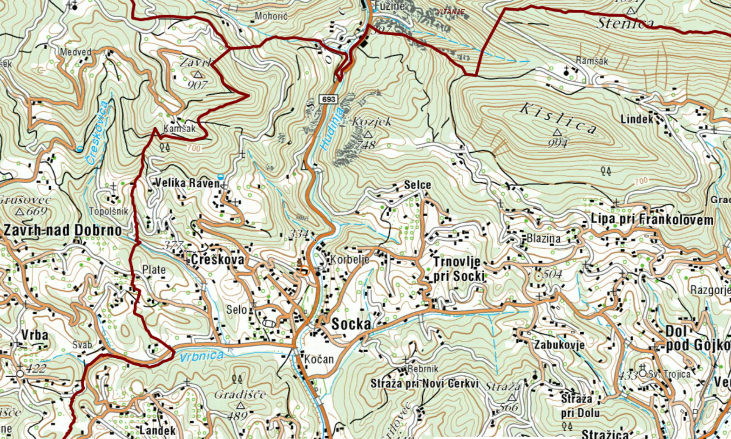

Slika 1 Prikaz predmetnega odseka v širšem cestnem omrežju

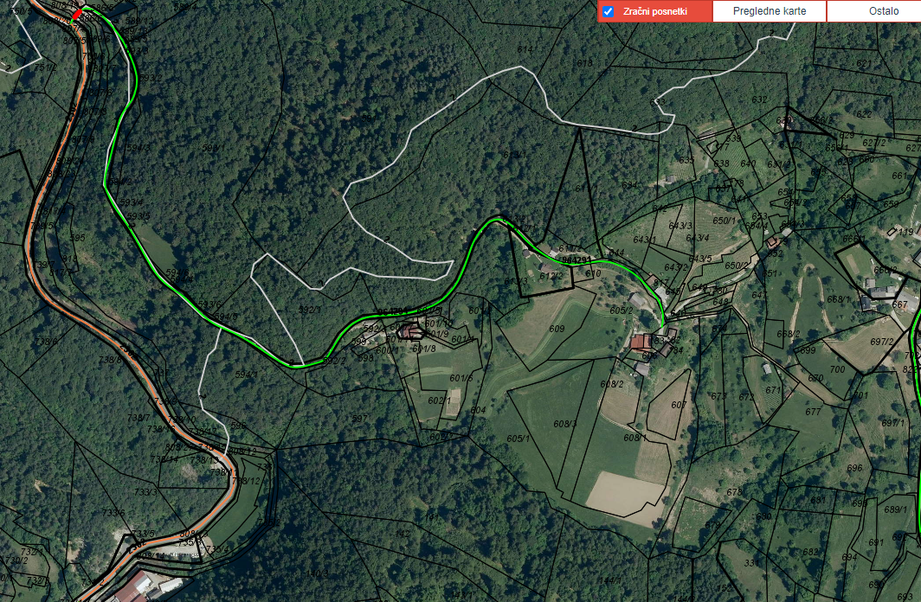

Slika 2 Prikaz predmetnega odseka v ožjem cestnem omrežju
Javna pot JP 964291 povezuje zaselek v naselju Selce z regionalno cesto III. reda odsek 2302 Nova cerkev – Socka – Vitanje.

OBSTOJEČE STANJE
Predmetni odsek občinske ceste poteka znotraj zaselka po hribovitem terenu. Začne se v km od km 0.8+23 in konča v km 0.8+74,40, v naselju Selce (v dolžini 51,40m). Mestoma se približa gospodarskemu objektu, poteka mimo gozdnih površin in zajema tudi priključek gozdne ceste. V začetku trasa poteka v premi, nadaljuje v krivini, zopet v premi, krivini, premi in nazadnje v krivini. Višinsko poteka v vzponu, rahlem spustu in nato spet v rahlem vzponu.
Obstoječa cesta je v asfaltni izvedbi povprečne širine 2,80 m. Površin za pešce ali kolesarje ni. Odvodnjavanje je urejeno kot razpršeno odvodnjavanje s prelivom preko roba ceste in s točkovnim požiralnikom, ki je preko prepusta speljan pod cesto, z izlivom po brežini. Cestna razsvetljava ni urejena.

Projektna naloga
Projektno nalogo je podal naročnik dokumentacije in pomeni osnovo za projektne rešitve, ki so obdelane v predmetnem projektu:
Kratek povzetek smernic za projektiranje:
- geodetski načrt,
- geološko - geomehansko poročilo,
- rekonstrukcija občinske ceste,
- izvedba podporne konstrukcije,
- ureditev odvodnjavanja,
- prestavitve in zaščita komunalnih vodov,
- katastrska situacija s tabelo posegov,
- popis del in predračun z rekapitulacijo stroškov
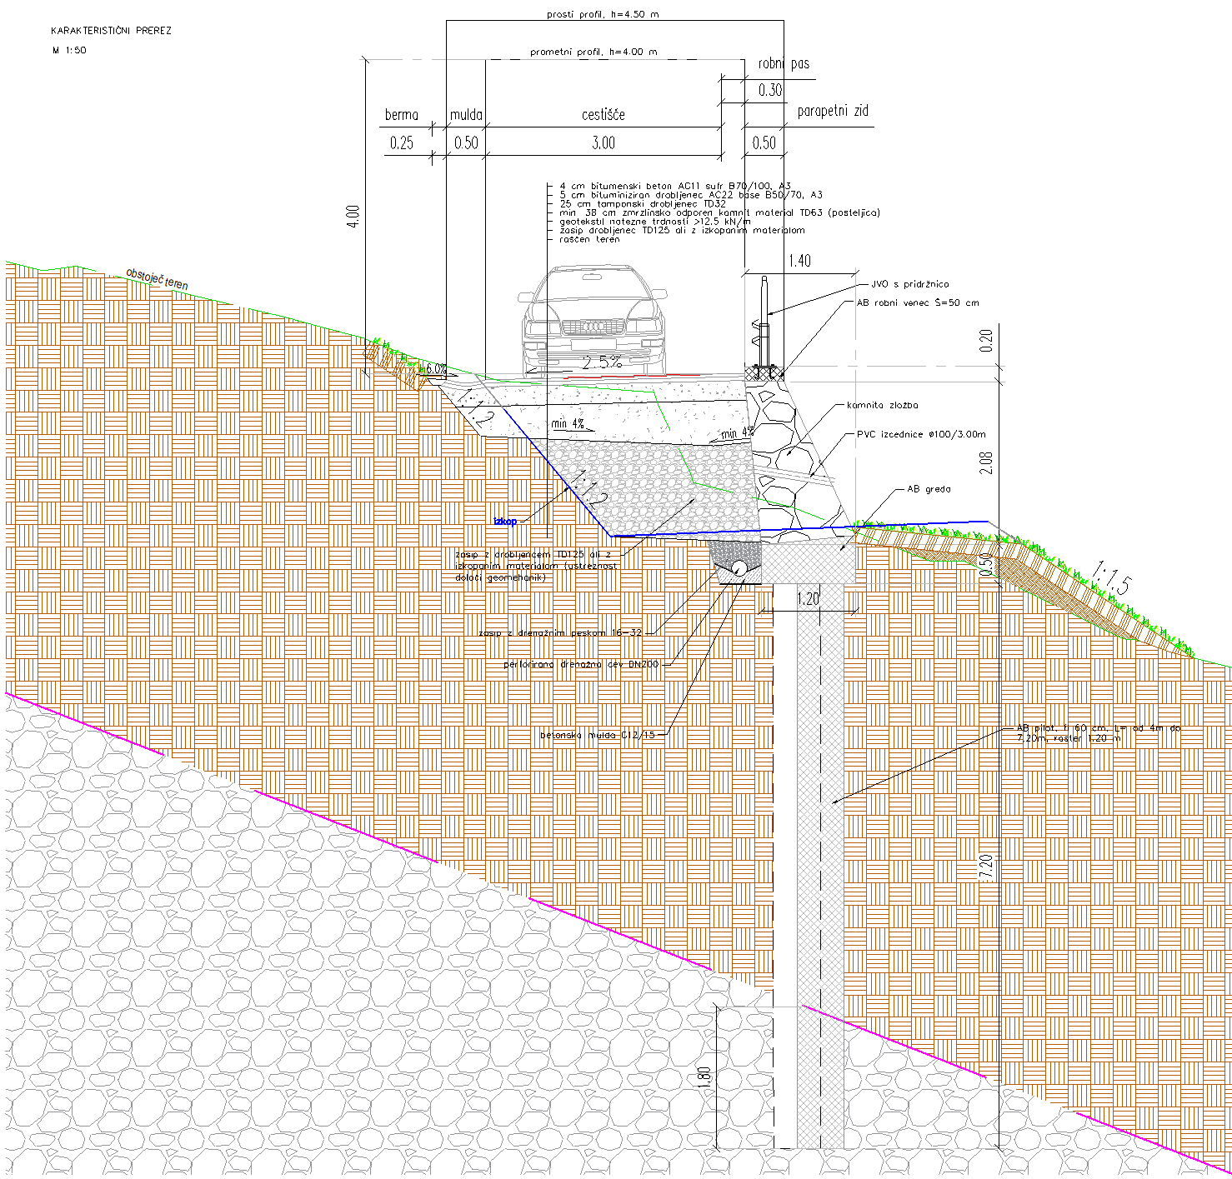
Karakteristični prečni prerezi ceste

